又有反对派退出政坛？

梁文新 [有理儿有面](javascript:void(0);)

**有理儿有面**

微信号 youli-youmian

功能介绍 你说是不是

2021-04-13[原文](https://mp.weixin.qq.com/s?__biz=Mzg3MjEyMTYyNg==&mid=2247528129&idx=2&sn=27394213a76d97c768dddf6484d4b506&chksm=cef63ab4f981b3a232515512aa55934e5ade5f4de5a92bc71d982c3687c223a256f03639e988&scene=27#wechat_redirect&cpage=41) 发表于

收录于合集





**全文共919字，图片1张，预计阅读时间为3分钟。**

**文章发于“有理儿有面”（youli-youmian），欢迎大家在朋友圈和微信群转发。**

**公众号及其他平台转载请在后台留言。**



▼

本文作者：香港资深媒体人 梁文新

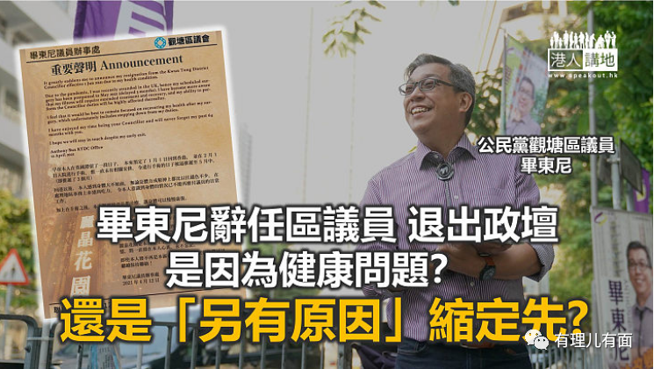

近来公民党出现一股“退党潮”，去年有陈淑庄以身体健康为由，宣布退出公民党、彻底离开政坛；近期该党区议员郑文杰、黄家华又先后“递信退党”。公民党成员走完一个又一个，直至今日，公民党又有成员退出，观塘区议员毕东尼在社交网站宣布，因为身体问题，由今年6月1日起辞任区议员，并退出香港政坛。公民党成员接连退出，他们是否意识到“有危机”，宁愿早日跳船自保？该党半年间有逾10名党员退出，如今的公民党真的走在“灭党”之路上？

**因身体问题辞任区议员**

根据毕东尼在声明提到，他原订于今年2月入院做手术，但因为早前在英国滞留一段时间，手术延迟至5 月中进行；而且，他称从英国回港后，就感到身体大不如前，精神及体力较以往逊色，认识到难以处理地区事务，加上手术后需要长时期休养，所以宣布辞职及退出政坛。笔者就认为，既然无力应付职务，辞职肯定是正确的决定。但他在去年12月初，到英国探亲后一直留到今年3月底才回港，期间不少街坊都投诉他“抛低”当区居民，办事处只交由助理管理。毕东尼之前拿着工资，但一直没有上班，为何当时又不选择辞职？

**退出会否是另有原因**

笔者认为，虽然毕东尼声称是因为身体原因请辞，但公民党最近成员相继退出，今次又只是巧合吗？恐怕未必！如今公民党几个核心成员被DQ议席、甚至有的涉违法被起诉，至于其他成员，能走的已经悄悄走了；留在香港的，继续留在一个凋零的在党内，不但“占不到便宜”，而且有可能阻碍自己的政治前途，甚至有机会被牵连到某些案件内，想到这里，“人之常情”都明白不如尽快断缆。不过，毕东尼的做法更加彻底，直接宣布退出政坛，他是否见到郭荣铿都要偷偷地走到加拿大，自己也想尽快抽身？毕东尼选择辞职，一来可以避开是否宣誓问题，二来又可以多挣两个月工资，其实真是“赚了”。

笔者认为，公民党应该好好反省，党员接连离开是一个警号；如果日后想继续“走下去”，该党就要考虑“转型”，而首先最应该做的，就是公开及坦白认错，承认过去勾结外国势力是犯下严重错误。公民党如果坚持旧有路线，继续执迷不悟，其实很难让人信服该党及其成员是“爱国者”；若不能符合拥护《基本法》及效忠香港特区的法定要求，别说参选立法会议员，连出选区议会都不合资格。没有前途、钱途，成员又怎会不退党离去？

本文转自港人讲地

图片来源：毕东尼社交网页专页





**关注公众号：**

**有理儿有面**

**理   性｜   揭   秘｜   探   讨**







### 精选留言

用户设置不下载评论